Merry Christmas and Happy New Year!
(Noheli Nziza n 'Umwaka Musha Muhire!)
평화의 왕으로 오신 예수 그리스도의 평강이 모든 물질과 기도의 후원자, 동역자 분들에게 가득하기를 소망합니다., 그리고 아픔과 혼돈의 상태에 있는 나의 사랑하는 조국 대한민국에, 여전히 마음 깊은 곳에 상처가 남아있는 이 땅 르완다에도 주님의 평안이 넘치길....

1. 제가 봤던 환자 한 분 소개하려 합니다.
50대 중반 남자환자로서 심한 기침과 가래, 호흡곤란으로 결핵의심 병실에 입원했습니다. 흉부 사진상 심한 결핵성 병변이 의심되었지만 객담 검사는 음성이었습니다. 여기는 워낙 에이즈에 동반된 2차 폐결핵이 흔하고, 결핵 확진 방법이 객담에서 결핵균 염색하는 것 외엔 없기 때문에 객담검사에서 음성이라 하더라도 임상적으로나 방사선학적으로 강력히 의심되면 의사 세 명의 합의로 결핵치료를 시작할 수 있습니다. 오래 전부터 좌측 골반부위 통증과 움직임 장애로 거동을 못했었고 영양상태도 좋지 않아 바짝 말라서 전반적인 환자 상태는 안 좋았지만 결핵약을 시작했기 때문에 그리 신경 쓰이는 환자는 아니었습니다. (여기는 진단장비가 부족해 진단자체를 못하는 경우가 많다 보니 진단이 되어 치료를 시작하기만 해도, 환자 상태에 상관없이 의사로서 마음이 홀가분해지게 됩니다) 어느 날 회진 중에 상복부 통증을 호소하여 진찰해보니 간 쪽에 큰 종양이 만져졌고 기증받은 휴대용 초음파로 간초음파를 해보니 간의 반정도가 종양이었습니다. 악성이 의심되어 CT확진과 치료를 위해 대학병원으로 전원하려 했지만 돈이 없어 갈 수가 없는 상태였습니다. 사실 이런 케이스는 여기서 워낙 자주 있는 일이라 무심히 그냥 지켜볼 수 밖에 없었습니다. 대학병원에 가서 검사해서 악성이 나온 들, 이후의 치료 과정이 원활하지 않은 걸 알기에 굳이 보낼 이유도 없다 생각했습니다. 환자는 회진 때 마다 복부통증과 좌측 골반통증을 심하게 호소했지만 줄 수 있는 약도 별로 없었습니다. 결국 한달 쯤 지난 후, 주말을 지내고 월요일 오전에 가보니 의식도 없고 호흡도 거칠고 하여 곧 사망할 상태였기에 보호자에게 설명하고 산소마스크(인공호흡기가 아니라)를 떼기로 했습니다. 이때까지만 해도 조금 마음이 아프긴 했지만 워낙 자주 겪은 일이라 아무렇지 않게 마스크를 벗기려 얼굴을 돌리는데 배게에 맞닿은 볼 주변에 악취와 진물과 구더기가 우글거리고 있었습니다. 얼마나 환자를 케어하지 않았는지 알 수 있을 정도였습니다. 보호자들도, 간호사들도, 저 또한 너무나 쉽게 환자를 포기해 버린 것 같아 미안하고 참담하고 참 가슴이 아팠습니다. 깨끗이 닦아 준 후 머리에 손을 얹어 기도했습니다. 이제는 평안히 데려가 달라고,, 그렇게 기도한 지 5분 후에 거칠고 힘들어 보였던 숨소리가 잦아들며 평안한 모습으로 숨을 거두었습니다. 그날 제가 회진했던 또 한 명의, 결핵 격리실에 보험도 보호자도 없이 의식도 왔다갔다 하던 환자는 그 다음을 결국 사망했습니다.

르완다의 수도 키갈리가 아프리카에서 두번째로 아름다운 도시에 선정되었습니다. 와보시면 알겠지만, 도로 정비와 환경미화, 가로등, 야경 등만 보면 여기가 아프리카인가 라는 생각이 들 정도로 예쁩니다. 어찌보면 도로 정비와 환경미화에 목숨을 거는 것 같이 보일 정도로 거리거리에 환경 미화원들이 넘쳐납니다. 겉으로 보기에 점차 화려해 지는 도시의 모습과는 전혀 다르게 서민들의 삶은 여전히 굶주림과 치료받지 못함으로 인해 고통받고 있고 젊은 청년들이 일자리가 없어 시장에 가면 떼거지로 몰려 들어 장바구니를 서로 들려고 난리 입니다. (장바구니 들고 따라다니면 500프랑(한화 700원)을 받습니다.)
르완다는 다른 아프리카에 비해 정부의 청렴도와 경제 발전에 대한 의지, 국민 복지에 대한 개념등 선진화가 많이 이루어진, 그리고 계속 발전하는 나라입니다. 그러기에 희망도 큰 만큼 실망도 커지는 요즘입니다. 여전히 내가 만나는 환자들은 변함없이 고통과 사회적 외면속에 살아가고 있기 때문입니다. 그래서 더 하나님께 기도하게 됩니다. 저와 함께 르완다를 위해 기도해 주시기 바랍니다.
평화의 왕으로 오신 예수 그리스도로 인한 영혼의 구원과 평안이 더욱 필요합니다. 고통스러운 이 땅에서의 삶이 전부가 아닌, 영원한 천국에 대한 소망만이 이들에게 힘이 될 수 있기 때문입니다. 그리고 경제적으로도 점차 나아져서 최소한 인간의 존엄성이 회복되는 생활만이라도 되었으면 좋겠습니다.

어제 성탄절 예배 후 한인교회 청년들이 선물을 준비하여 저희가 있는 키바가바가 병원에 와서 병실마다 돌며 성탄 축하 찬양과 작은 선물들을 나누었습니다. 환자들도 좋았겠지만, 환자들이 기뻐하는 모습을 보며 한동안 무거웠던 제 마음도 조금 가벼워진 느낌이었습니다.
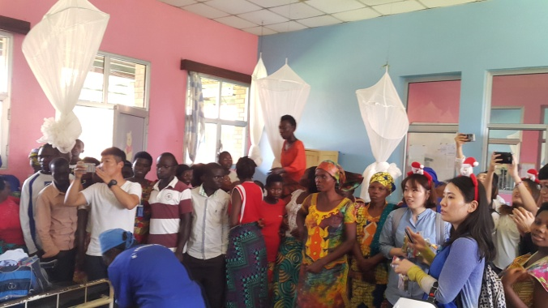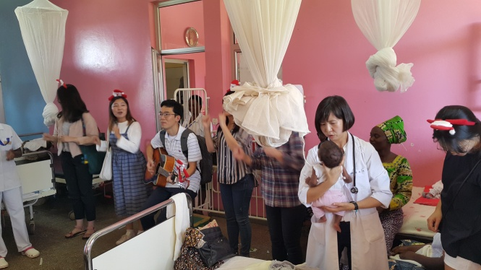

2. 병원과 게스트하우스 건축 이야기를 잠시 드리겠습니다.
건축은 현재 벽과 지붕까지 벽돌로 뼈대는 다 지었습니다. 작은 사고하나 없이 하나님의 보호하심으로 잘 진행되고 있기에 참 많은 분들이 기도해 주시는 구나 생각됩니다. 저희도 매주일 오후에 건축현장에서 기도회를 가지고 있습니다.
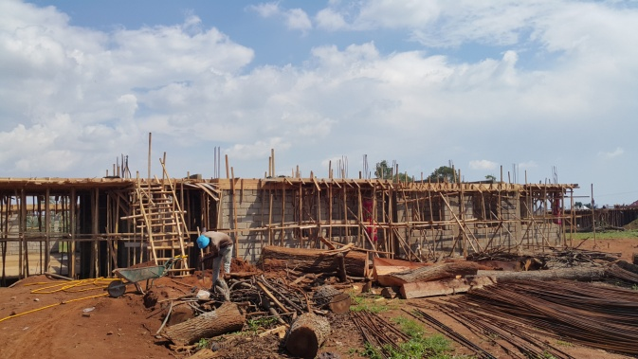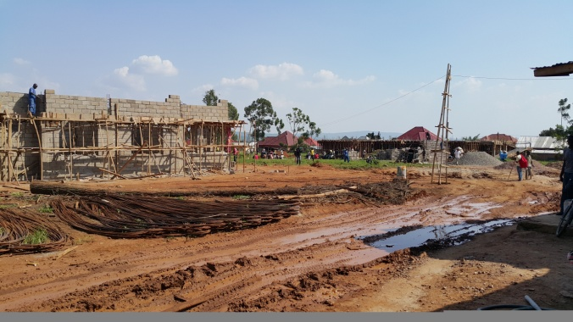

특별히 기도 부탁 드릴 것은 의료장비 입니다. 구체적으로 말씀드리면,
위대장 내시경, 디지털 X-ray(PAX), 심초음파 겸용 초음파기계, 이비인후과용 Unit 및 visual system 이 꼭 필요한 상황이며 중고라 해도 대부분 수천만원이 넘는 고가의 장비들이기에 직접적인 장비의 donation이나 이에 대한 재정 후원이 필요합니다. 건축이 내년 6, 7월에 완공될 예정
이니 늦어도 4월말에는 컨테이너로 의료장비들을 띄워야 해서, 4월쯤에 한국에 잠시 들어가려 합니다. 그 전까지 donation 해줄 업체를 구하거나 재정적으로 채워져야 하기에 기도부탁 드립니다. 물론 저희보다 저희를 더 잘 아시는 하나님이시지만,,,많은 분들의 기도의 힘이 합쳐질 때 하나님께서 더욱 역사하시리라 믿습니다.

하나님의 나라는 절대 혼자 힘으로 만들어 지지 않음을 알고 있습니다. 위대한 한 사람이 필요할 때도 있지만, 작은 힘들이 모여 이 땅에 하나님 나라를 이루어 나가는 줄 믿습니다. 믿음 공동체가 그래서 필요하겠지요. 선교지에서는 더욱 그러합니다. 저희들이 여기서 만들어 가고 있는 나누리 공동체가 그러하며, 그래서 한국과 미국에서 저희를 파송하고 후원하고 기도하는 여러 동역자 분들과 함께 하는 공동체가 얼마나 소중한 지 모릅니다. 마음을 다해 감사 드리며,,

2016년 한 해의 끝자락에,
르완다에서 박준범 백지연 드림.

